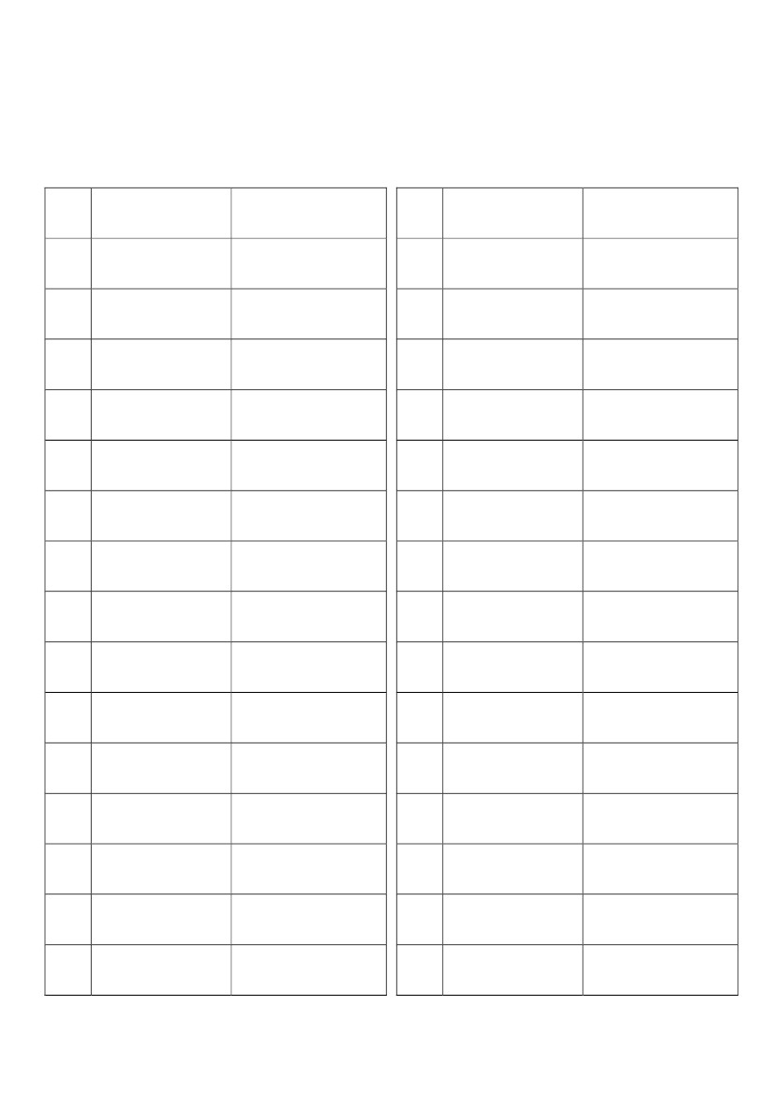
102 年全國語文競賽 台灣閩南語字音字形
【學生組】
一、 請寫出「」內台灣閩南語漢字之台羅拼音
題號 閩南語漢字
1
2
3
4
5
6
7
8
9
10
11
12
13
14
15
出「帆」
「煎」茶
「了」工
「八」家將
「校」對
「祈」禱
「麻」油
「鹼」粽
「清」涼
石「柱」
科「技」
氣「味」
鐵「槌」
竹「林」
頂「世」人
台羅拼音
題號 閩南語漢字
16
17
18
19
20
21
22
23
24
25
26
27
28
29
30
胭「脂」
「種」類
設「備」
證「據」
「痱」仔
花「蕊」
真「相」
「攝」影
「鋸」仔
「傳」統
「熨」斗
「廢」止
「提」醒
「拗」紙
大「舌」
台羅拼音
第 1 頁，共 6 頁
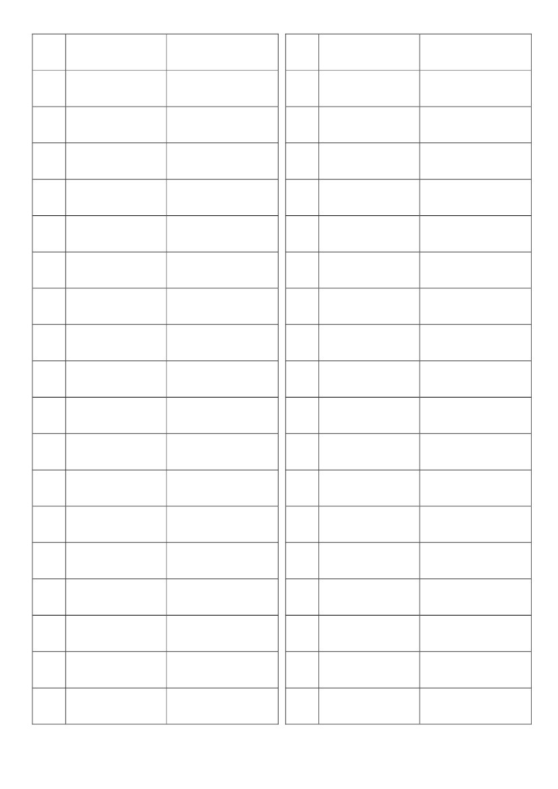
題號 閩南語漢字
31
32
33
34
35
36
37
38
39
40
41
42
43
44
45
46
47
48
「碎」糊糊
鎮「地」
「衛」生
「永」遠
「戇」大呆
「公」告
「作」業
服「裝」
丹「田」
「因」緣
「在」地
「破」產
「穩」贏
「攑」手
激「皮」皮
頭「殼」
豆「莢」
「撥」工
台羅拼音
題號 閩南語漢字
49
50
51
52
53
54
55
56
57
58
59
60
61
62
63
64
65
66
關「心」
怪「癖」
腸「肚」
生「癬」
「還」錢
食「力」
海「豹」
蟲「豸」
及「格」
好佳「哉」
縛予「絚」
車「庫」
「噴」漆
最「近」
金「棗」
「缺」點
袂「䆀」
吵「鬧」
台羅拼音
第 2 頁，共 6 頁
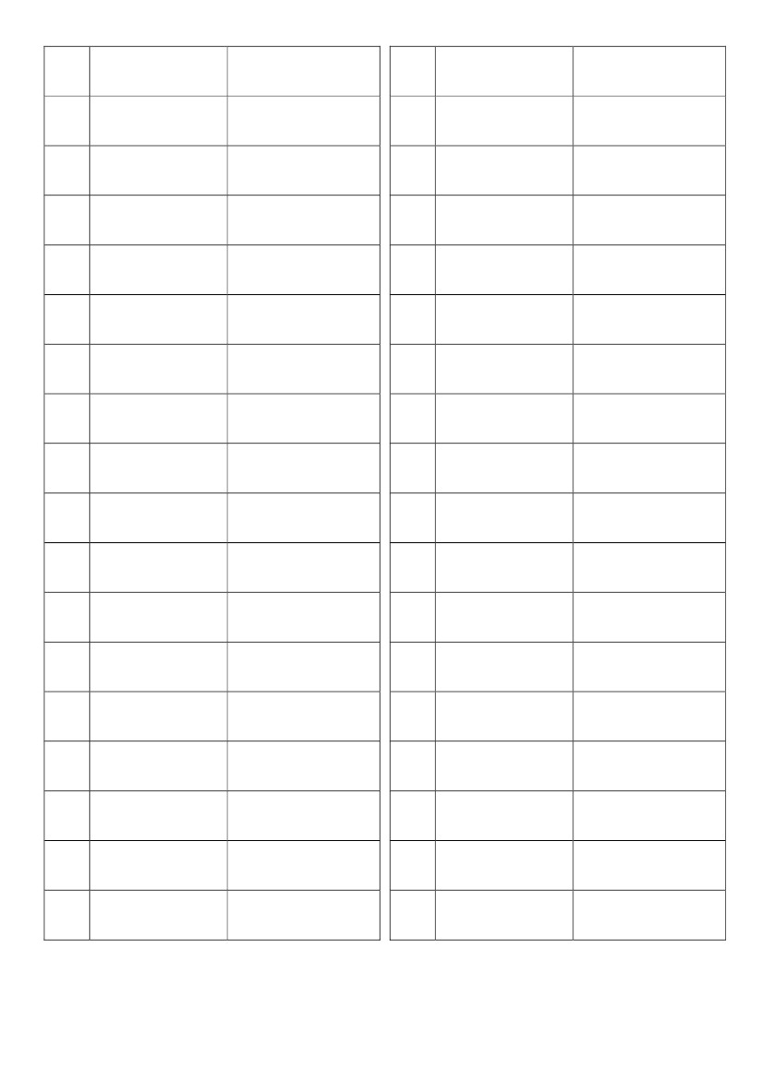
題號 閩南語漢字
67
68
69
70
71
72
73
74
75
76
77
78
79
80
81
82
83
海「波」浪
雞「胿」仔
差「錯」
「表」兄
成「全」
碗「糕」
拍「結」
「垃」圾
下「頦」
「值」錢
保「重」
「椪」柑
思「想」
「拚」輸贏
齒「觳」仔
任「何」
倒「彈」
台羅拼音
題號 閩南語漢字
84
85
86
87
88
89
90
91
92
93
94
95
96
97
98
99
100
「人」生
樹「蔭」
懷「疑」
藥「效」
「爪」仔
豆「沙」
「忍」受
步「輦」
變「換」
深「刻」
「才」能
「伶」俐
為「難」
「瓷」仔
落「雪」
皮「蛋」
驚「惶」
台羅拼音
第 3 頁，共 6 頁
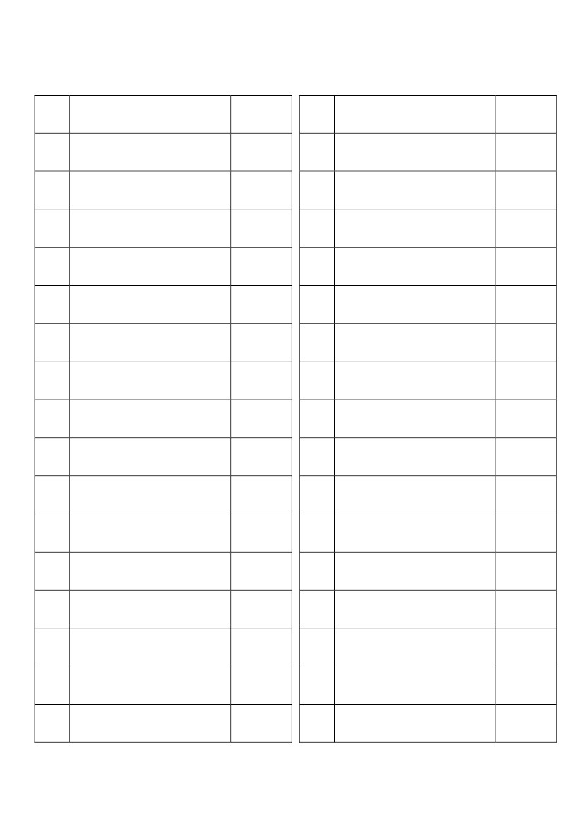
二、請依下列詞彙中「」內之音讀，寫出台灣閩南語漢字﹡「/」表示不同音讀
題號
1
2
3
4
5
6
7
8
9
10
11
12
13
14
15
16
台羅拼音
tsò/tsuè/tserè-「tīn」
pe̍h-「tsha̍t」
káu-「sat」
「thǹg/thuìnn」-sann
lo̍h-「kiā」
「tíng」-tsin
「lóo」-bah
「tuè/tè/tèr」-lōo
「nǹg/nuì」-khang
「kuann」-bâng
「tsha̍p」-tsha̍p-tih
「ām」-kún
「bak」-tsuí
「tshián」-thua
「tsiânn」 hó
tāu-「kuann」
漢字
題號
17
18
19
20
21
22
23
24
25
26
27
28
29
30
31
32
台羅拼音
hue-「kan」
「huâinn/huînn」-tı ̍t
m̄ -「tio̍ h」
「peh」 suann
sin-「suí」
「suá」-uī
「thuah」-á
「tuh」-ku
「khok」-thâu
tìng tsı ̍t 「phok」
iû-「tsia̍h」-kué/ké/kér
tsa-bóo-「kiánn/kánn」
tsuí-「tō」-thâu
「hiah」-nī suí
guá 「thīn」--lí
「khiú/giú」-tuā-soh
漢字
第 4 頁，共 6 頁
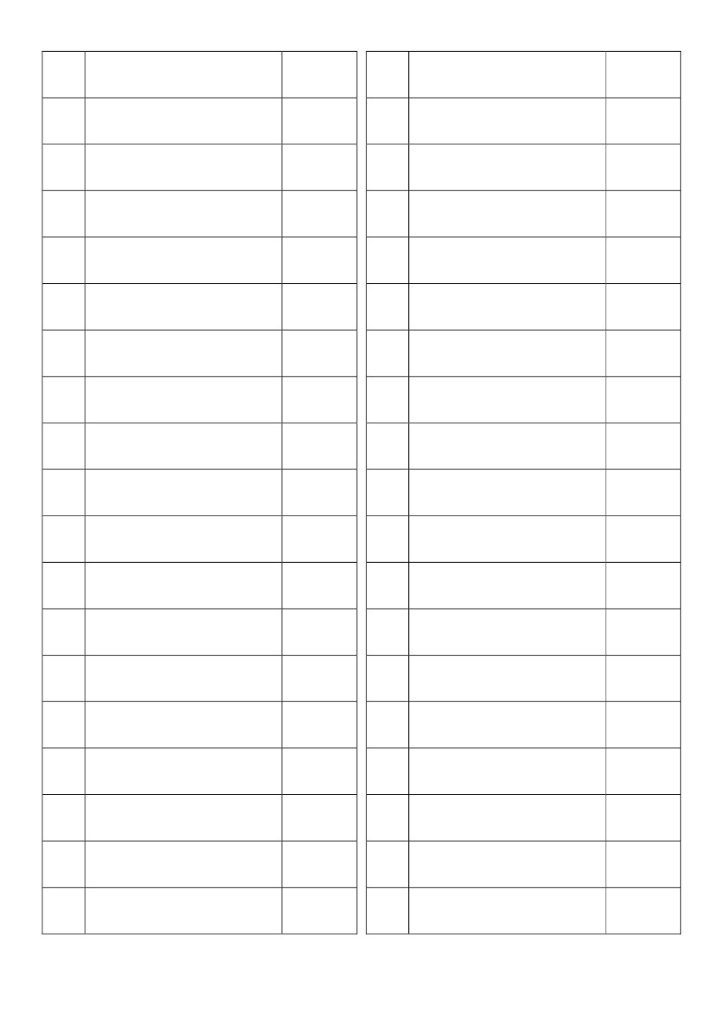
題號
33
34
35
36
37
38
39
40
41
42
43
44
45
46
47
48
49
50
台羅拼音
「nā」-tsún-kóng
han-「bān」
「gâu」 kóng-uē
àm-「mê/mî」
「kám」-kóng
tsiunn/tsionn-「ám」
kian-「tàng」
「ak」-tsuí
tsháu-「poo」
bān-bān-á-「sī」
「ba̍k」-tsiu
「tháu」--khui
「siah」-siah-kiò
tshiú-「tshìng」
pá-「tiùnn/tiònn」
phiau-「phiat」
「uat」 tò-pîng
tshuì-「nuā」
漢字
題號
51
52
53
54
55
56
57
58
59
60
61
62
63
64
65
66
67
68
台羅拼音
「pha̍k」-sann
「pū」-nn̄ g /nuī
「ka」-to
「tshì」-môo-thâng
tshì-khuànn-「māi」
ē/e-「poo」
「hòo」 tsuí
「lim」 tsuí
「lò」-kha
「khòng」-bah
「sái」-tshia
「iù」-siù
「bóng」 khuànn
「tāi」-sing
「thuh」 ē-táu
「uan」-ke
「kiàm」-sún
「khàm」-kuà
漢字
第 5 頁，共 6 頁
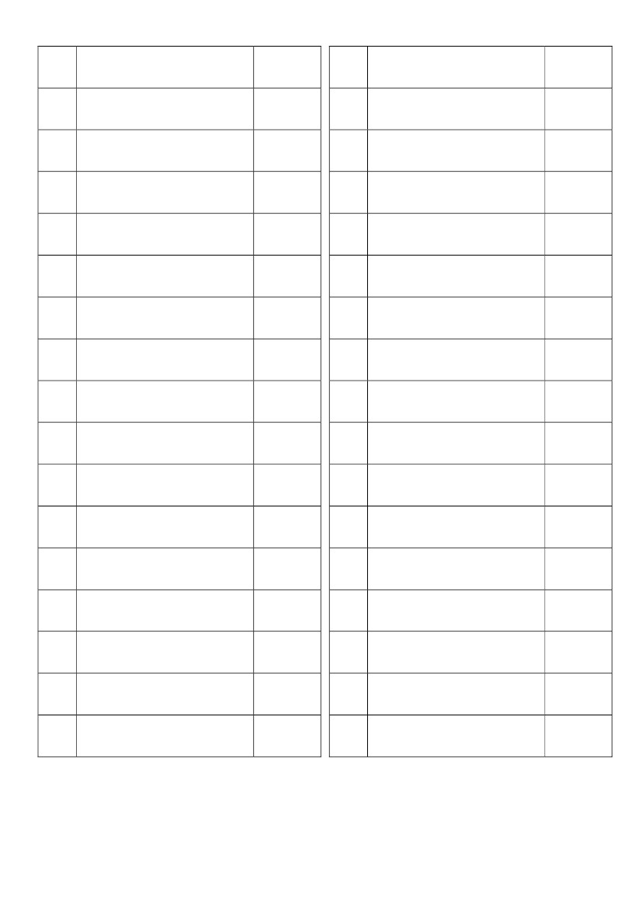
題號
69
70
71
72
73
74
75
76
77
78
79
80
81
82
83
84
台羅拼音
tsiù-「tsuā」
khùn-「bîn」
「tsheh」-pau
「hip」-siòng/siàng
「thàu」-hong
「khok」-hîng
liâm-「mi/pinn」
a-「ḿ」
báng-「tà」
kiâm-「tsiánn」
phah-「sńg/suínn」
hi-「bî」
「lù」 thôo-kha
「khiām」-tsînn
hó-tshuì-「táu」
「jiû/liû/giû」-hî/hû/hîr
漢字
題號
85
86
87
88
89
90
91
92
93
94
95
96
97
98
99
100
台羅拼音
「tâm」-kôo-kôo
「kún」-tsuí
「kha」-tshng/tshuinn
ngóo-「hiang」
bí-「thai」-ba̍k
「iú」-hàu
「tú」--tio̍ h
「tshit」 toh-á
「kòng」-tsing
tsit-「má」
tshài-「póo」
khò-「sè」
「kāu」-uē
hit-「tah」
nn̄ g ê ū 「sîng」
「ku」--lo̍ h-khì
漢字
第 6 頁，共 6 頁

